Урок-игра по сказке А.Волкова «Волшебник Изумрудного города»
Учитель – Горяинова Анастасия Викторовна

Подготовительная работа.
1. Самостоятельное чтение произведения
2. Подготовка учащимися сообщения об авторе.
3. Изготовление костюмов главных героев: Элли, Тотошки, Страшилы, Железного Дровосека, Льва.
4. Иллюстрирование.
5. Разучивание текста песни. Подготовка физминутки.
6. Репетиции рекламы книги
7.Урок внеклассного чтения по сказке.

Оборудование: презентация; книги; иллюстрации к сказке; костюмы главных героев; карточки с вопросами викторины; музыка к песне «Мы в город Изумрудный идём дорогой трудной»; жетоны; задания для групп.

Ход урока.
Деятельность учителя | Деятельность учащихся
- Ребята, сегодня в нашей школе праздник – День книги! Как вы думаете, книга заслужила, чтобы в её честь устраивали праздник? Почему?  - С давних времён книга играет огромную роль в развитии человека. Так считали и великие мыслители древности, которые прислали вам – современным детям послания, которые за много лет истрепались и изорвались на отдельные слова. Ваша задача – восстановить ваше послание и рассказать другим группам, кто его прислал и что он этим хотел сказать.  - Как вы думаете, эти высказывания можно отнести ко всем книгам? | Учащиеся в группах собирают предложения:  - Дом, в котором нет книг, подобен телу, лишённому души. (Цицерон)  - Дурные книги могут также испортить нас, как и дурные товарищи. (Г.Фильдинг)  - Кто читает что-нибудь, уже гораздо выше того, кто ничего не читает. (В.Г.Белинский)
- Но сегодня у нас в классе праздник одной единственной книги. Как она называется и кто её автор?  На экране портрет А.М.Волкова.  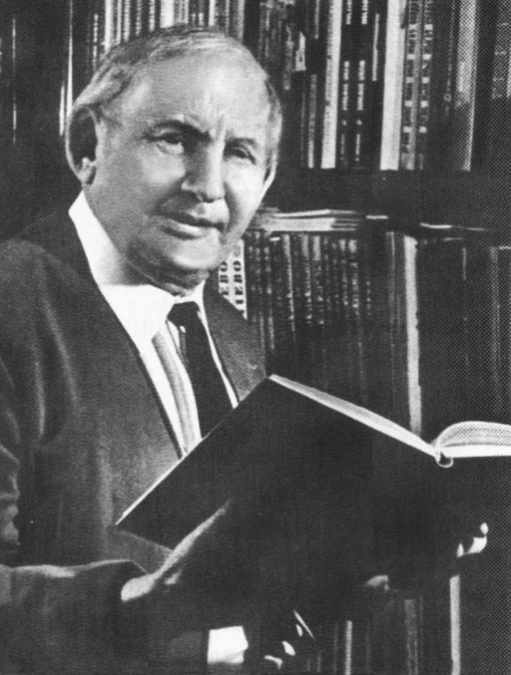  Звучит музыка.  На доске эпиграф: « В своей сказке я старался показать, что самое лучшее, самое дорогое на свете - это дружба и взаимная выручка» А. Волков | Сообщение об авторе.  Что мы знаем о писателе? Родился Александра Мелентьевич в 1891 года в Усть-Каменогорске. С 4-х лет будущий писатель научился читать и с тех пор он стал заядлым читателем. В 6 лет Волкова приняли сразу во 2-ой класс. А в 12 лет закончил как лучший ученик.  В 40 лет он поступает и блестяще всего за 7 месяцев заканчивает математический факультет Московского университета. А вскоре становится преподавателем высшей математики в одном из московских ВУЗов. И вот здесь происходит самый неожиданный поворот в жизни Александра Мелентьевича. Началось все с того, что он, большой знаток иностранных языков, решил изучить английский. Начал пробовать переводить сказку американского писателя Фрэнка Баума «Мудрец из Страны ОЗ».  Книжка ему понравилась. Он начал пересказывать ее двум сыновьям. При этом кое-что переделывая, кое-что добавляя. Девочку стали звать Элли. Тотошка, попав в Волшебную страну, заговорил. А Мудрец из Страны Оз обрел имя и титул — Великий и Ужасный Волшебник Гудвин… Появилось множество и других милых, забавных, иногда почти незаметных изменений. А когда перевод или, точнее, пересказ был закончен, то вдруг выяснилось, что это уже не та американская сказка…  Так появилась на свет сказка «Волшебник» (в 1939 году). А вот «Волшебник Изумрудного города» уже появилась в начале 60-х, уже в переработанном виде. У сказки «Волшебник Изумрудного города” — счастливая судьба: ее прочитали миллионы детей во многих странах земного шара. Она была переведена на 13 языков мира.  Всего же Александр Мелентьевич Волков написал 6 книг о Волшебной стране: «Волшебник Изумрудного города», «Урфин Джюс и его деревянные солдаты», «Семь подземных королей», «Огненный бог марранов», «Жёлтый туман» и «Тайна заброшенного замка».  С тех пор каждое новое поколение с удовольствием отправляется в путешествие по дороге, вымощенной желтым кирпичом вместе с героями сказки.
Молодцы ребята! В путешествие мы отправляемся не одни, а с главным героем сказки - девочкой Элли и её верным другом Тотошкой.  А теперь выясним, кто пойдёт рядом с Элли в Изумрудный город? | Отгадывание загадок.  Элли загадывает:  Он на палочке висит  Из соломы состоит  Кто же это отгадайте?  Быстро руки поднимайте.  (Появляется Страшила)  Раньше жил в лесу дремучем  Ноги скрючив, руки скрючив  Весь от ржавчины больной  Отгадайте кто такой?  (Появляется Дровосек)  Как осенний лист дрожит  Очень жизнью дорожит  Будет скоро он герой  Догадайся кто такой?  (Появляется Лев)
- Чтобы отправиться в путь с героями мы должны знать их заветные мечты.  - Давайте составим кластер об Элли и ее друзьях. Впишите имена спутников девочки в том порядке, в котором она их повстречала, и напишите заветное желание каждого из героев. | Работа в группах.  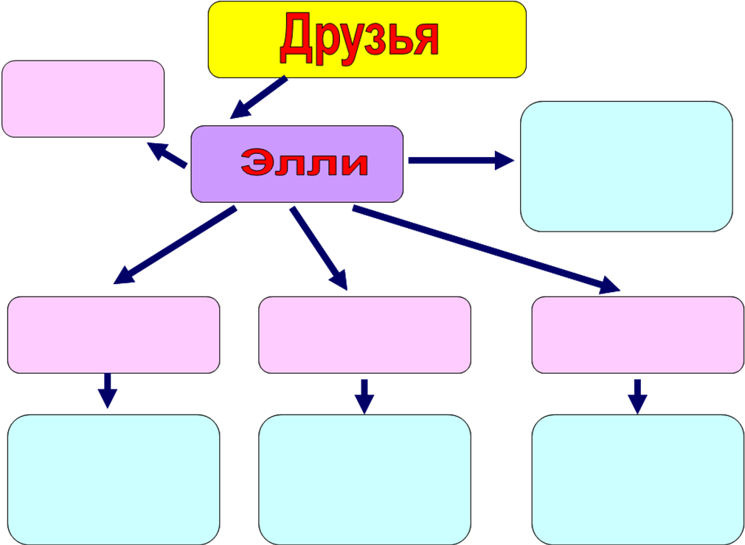
- Проверим, что у вас получилось.
- Итак, мы отправляемся в путь. Чтобы попасть вместе с нашими героями в Изумрудный город, вы должны выполнить их задания.  Тест «Вопросы-ответы от Страшилы»  1. Какая девочка совершила путешествие по воздуху в волшебную страну в домике?  - Алиса  - Суок  - Элли  - Энни  2. Родной город Элли?  - Техас  - Санта-Барбара  - Куру-Кусу  - Канзас  3. Кто из них соломенное чучело?  - Точило  - Страшила  - Мочило  - Дурило  4. В чем заключалась волшебная сила Гингемы?  - В шляпе  - В мозгах  - В башмаках  - В платке  5. Где Элли впервые встретила Железного Дровосека?  - в поле  - в лесу  - на реке  - в Фиолетовой стране  6. Какое несчастье случилось со Страшилой по дороге в Изумрудный город?  - его смыло наводнением  - он уснул в маковом поле  - дождь смыл с лица всю краску  - он застрял на шесте посреди реки  7. Дровосек боялся…  - Бастинды  - Людоеда  - Воды  - стаи ворон с железными клювами  8. Чего больше всего боялся Страшила?  - Воды  - Ворон  - Горящей спички  - Собак  9. Чем внутри был набит Страшила?  - Ватой  - Сеном  - Соломой  - Пухом  10. Какое желание было самым заветным у Страшилы?  - Чтобы его сняли с кола  - Новые сапоги  - Серебряные бубенчики на шляпу  - Получить мозги  11. Кто спас Элли во время наводнения?  - Лев  - Страшила  - Дровосек  - Летучие Обезьяны  12. Что просил у Гудвина Железный дровосек?  - Смелость  - Мозги  - Сердце  - Смазочное масло  13. Что просил у Гудвина Трусливый Лев?  - Ловкость  - Силу  - Смелость  - Храбрость  14. Кем был Тотошка?  - Собака  - Мул  - Кошка  - Ворона  15. «Бамбара, чуфара, лорики, ёрики, пикапу, трикапу, скорики, морики».  Это заклинание произносится при использовании…  - серебряных башмачков  - серебряного свистка Рамины  - волшебной книги Виллины  - золотой шапки  16. Кто хотел съесть Элли?  - Страшила  - Железный дровосек  - Виллина  - Людоед  17. Кто такой Гудвин?  - Живая голова  - Старый актер  - Морская дева  - Огненный шар  18. Кто мешал Элли и ее друзьям пройти в Розовую страну?  - Болтуны  - Жевуны  - Мигуны  - Прыгуны  19. Кому пришла в голову мысль, что друзья могут использовать золотую шапку по очереди?  - Элли  - Стелле  - Страшиле  - Тотошке  20. После того, как домик Элли раздавил Гингему, жители какой страны предложили девочке стать их правительницей?  - Желтой  - Розовой  - Голубой  - Фиолетовой  21. Как Элли вернулась в Канзас?  - с помощью волшебства Гудвина  - с помощью волшебства Стеллы  - с помощью серебряных башмачков Гингемы  - с помощью золотой шапки и Летучих Обезьян  22. Какая книга о приключениях Элли и ее друзей была написана следующей?  - «Желтый туман»  - «Огненный бог Марранов»  - «Семь подземных королей»  - «Урфин Джюс и его деревянные солдаты»  23. Какого цвета был кирпич, которым была вымощена дорога в Изумрудный город в сказке Волкова?  - белого  - желтого  - красного  - черного  Ответы на вопросы теста: 1. Элли 2. Канзас 3. Страшила 4. В башмаках 5. В лесу 6. Он застрял на шесте посреди реки 7. Воды 8. Горящей спички 9. Соломой 10. Получить мозги 11. Лев 12. Сердце 13. Храбрость 14. Собакой 15. Золотой шапки 16. Людоед 17. Старый актёр 18. Прыгуны 19. Тотошке 20. Голубой 21. С помощью серебряных башмачков Гингемы 22. «Урфин Джюс и его деревянные солдаты» 23. Жёлтого | Ребята отвечают на вопросы теста.
- Пока Страшила проверяет ваши ответы, обратимся к иллюстрациям, которые нарисовали вы, ребята, и художники-иллюстраторы.  Задание от Железного Дровосека «Узнай событие по иллюстрации»  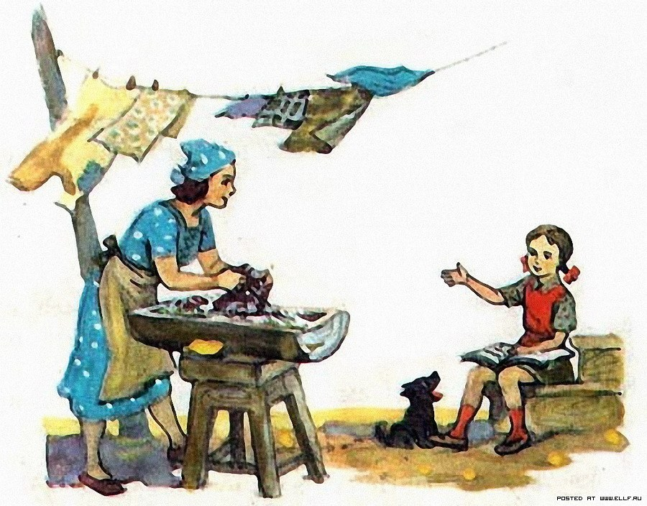  «Однажды летним вечером Элли сидела на крыльце и читала вслух сказку. Анна стирала белье.»  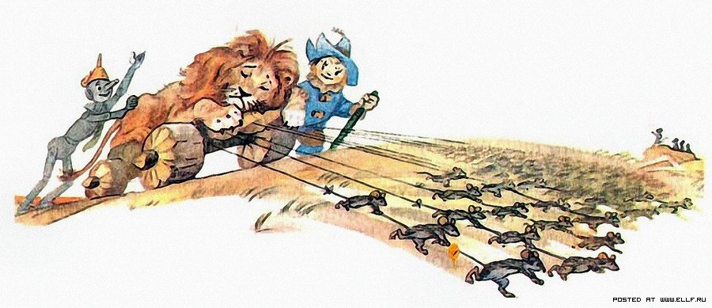  «Нелегко было двум друзьям взвалить тяжелого Льва на телегу. Но они все же подняли его, и мыши с помощью Страшилы и Железного Дровосека вывезли телегу с макового поля.»  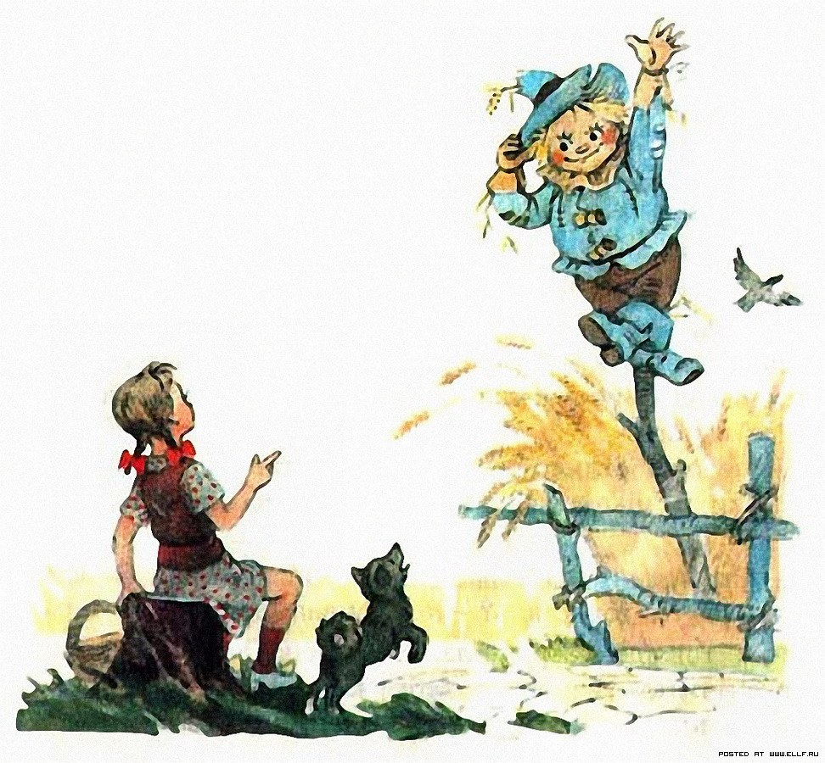  «Около изгороди стоял длинный шест, на нем торчало соломенное чучело — отгонять птиц… …фигура закивала головой с самым дружеским видом.  Элли испугалась, а храбрый Тотошка с лаем набросился на изгородь, за которой был шест с чучелом.»  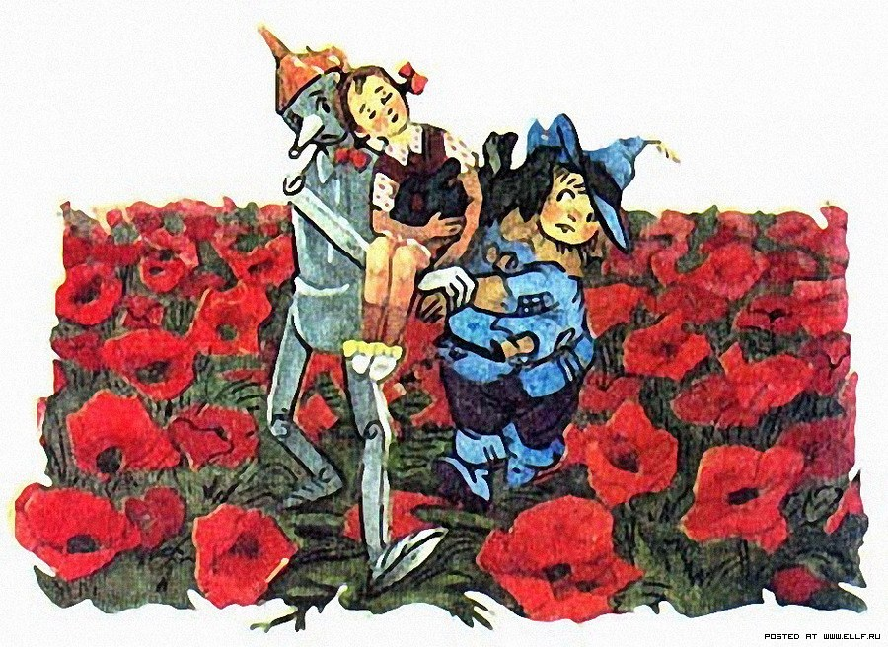  «Железный Дровосек и Страшила скрестили руки и посадили на них Элли. Они сунули Тотошку в руки сонной девочки, и та бессознательно вцепилась в мягкую шерсть. Страшила и Железный Дровосек шли среди макового поля по широкому примятому следу, оставленному Львом, и им казалось, что полю не будет конца.»  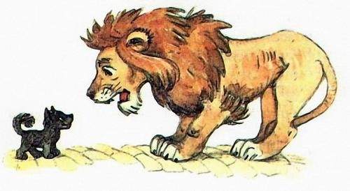  « — Скажи, пожалуйста, а ты когда-нибудь дерешься с другими львами?- поинтересовался Тотошка.  — Где уж мне.. Я от них бегу, как от чумы,- признался Лев.  — Фу!- насмешливо фыркнул песик. — Куда же ты после этого годен!»  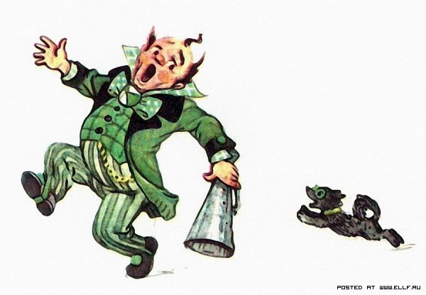  «…из-за зеленой ширмочки, сливавшейся со стеной, с криком выскочил маленький человечек…  …Ростом он был не выше Элли, но уже старый, с большой головой и морщинистым лицом. На нем был пестрый жилет, полосатые брюки и длинный сюртук. В руке у него был длинный рупор, и он испуганно отмахивался им от Тотошки, который выскочил из-за ширмочки и старался укусить его за ногу.» | 1. Ребята показывают свои рисунки, рассказывают, что на них изображено.  2. Описание события по иллюстрациям.
Подведение итогов предыдущего задания.
- Пришло время отдохнуть.  Физминутка. | Персонажи сказки проводят физминутку. Все ребята поют песню и выполняют упражнения.  Мы в город Изумрудный  Идём дорогой трудной,  Идём дорогой трудной,  Дорогой не прямой.  Заветных три желания,  Исполнит мудрый Гудвин.  И Элли возвратится  С Тотошкою домой.  Соломою своею,  Я думать не умею,  Хотел бы попросить я,  Хоть капельку ума.  Хотел бы попросить я,  Хоть капельку ума.  А я рождён железным,  Я мог бы стать полезным,  Да только не хватает  Сердечной теплоты.  Да только не хватает  Сердечной теплоты.
Вопросы Льва «Кто это?»  Отгадать героя по описанию.  1. « У этого зверька была чёрная шерсть, остренькие ушки, маленькие, забавно блестящие глазки. Он никогда не скучал и мог играть с девочкой целый день.»  2. « Голова … была сделана из мешочка, набитого соломой, с нарисованными на нём глазами и ртом…Оно было одето в поношенный голубой кафтан, кое-где из прорех кафтана торчала солома. На голове была старая потёртая шляпа, с которой были срезаны бубенчики, на ногах – старые голубые ботфорты…»  3. « У надрубленного дерева с высоко поднятым топором стоял человек, целиком сделанный из железа. Голова его, руки и ноги были прикреплены к железному туловищу на шарнирах, на голове вместо шапки была большая медная воронка, галстук на шее тоже был железный…»  4. « Он был невысок, но очень толст. Голова его походила на котёл, а туловище – на бочку. У него были длинные руки, как у гориллы, а ноги обуты в высокие сапоги с толстыми подошвами. На нём был косматый плащ из звериных шкур. На голове вместо шлема он надел большую медную кастрюлю … и вооружился огромной дубиной с шишкой на конце, утыканной острыми гвоздями.»  Ответы: 1. Тотошка. 2. Страшила.  3. Дровосек. 4. Людоед | Отгадывание героя по его описанию.
На доске карточки с вопросами. Представитель от каждой команды выбирает 1 вопрос и вместе со своей командой пытается на него ответить.  Вопросы Тотошки.  - Как звали родителей Элли, чем они занимались?  - В какой природной зоне они жили?  - Кем был Гудвин на самом деле?  - Кто спасал Элли от Людоеда?  - Почему Элли сразу поняла, что Лев трусливый?  - Можно ли доказать, что Страшила на самом деле был умён, Лев – храбр, а Дровосек умел чувствовать?  - Что случилось, когда герои переплавлялись через реку на плоту?  - На кого как подействовало маковое поле, кто держался дольше всех?  - Кого насылала Бастинда на героев?  - Зачем на всех, кто приходил в Изумрудный город, надевали очки? | Ответы на вопросы.
Рефлексия. Написание синквейнов.  - Вот мы подошли к Изумрудному городу. На входе нас просят представить героев, которые нас сопровождали. Сейчас Элли, Тотошка, Страшила, Дровосек и Лев сядут в ваши группы и помогут вам написать синквейны.  Синквейн.  1. Имя существительное (имя героя)  2. Два прилагательных.  3. Три глагола.  4. Предложение из четырёх слов.  5. Имя существительное – итог. | Написание синквейнов.
- В городе нас встречает человек.  «Ростом он был не выше Элли, но уже старый, с большой головой и морщинистым лицом. На нем был пестрый жилет, полосатые брюки и длинный сюртук. В руке у него был длинный рупор и он испуганно отмахивался им от Тотошки, который выскочил из-за ширмочки и старался укусить его за ногу.»  - Сейчас у вас есть возможность попросить его исполнить ваше самое заветное желание. Напишите его на изумрудиках, которые лежат на ваших столах, и положите в шкатулку. | Написание своих заветных желаний.
- Ребята, скажите, пожалуйста, какова основная мысль сказки? | Волшебной силой победы овладевает умный и смелый, верный в дружбе человек. Без доброго товарищества не могут быть побеждены силы зла.
Подведение итогов игры. Награждение команд-победителей.

